محرمانه
وزارت علوم تحقیقات و فناوری

آموزشکده فنی وحرفه ای اسلام آبادغرب
اداره حراست آموزشکده فنی وحرفه ای اسلام آباد

آدرس: اسلام آبادغرب-خیابان شهید مطهری جنب باغ رضوان تلفکس 08345265630
کد پستی
73135-67618

به :مدیرمحترم حراست دانشگاه فنی وحرفه ای استان کرمانشاه
سلام علیکم
با احترام،به استحضار می رساند درراستای دوره آموزشی اطفاء حریق و کمک های اولیه مورخه 12/6/1397 و تاکید برتخلیه کپسول های آتش نشانی مراکز درزمان تاریخ شارژ این مرکز با حضور ریاست و همکاران جهت یادآوری و آموزش مجدد با حضورنماینده شرکت نسبت به تخلیه کلیه کپسول های مرکز اقدام و جهت شارژ تحویل نموده است مراتب جهت اطلاع به پیوست عکس بحضورارسال می گردد./.


تیمور ترنج
رئیس اداره حراست آموزشکده فنی و حرفه ای اسلام آبادغرب

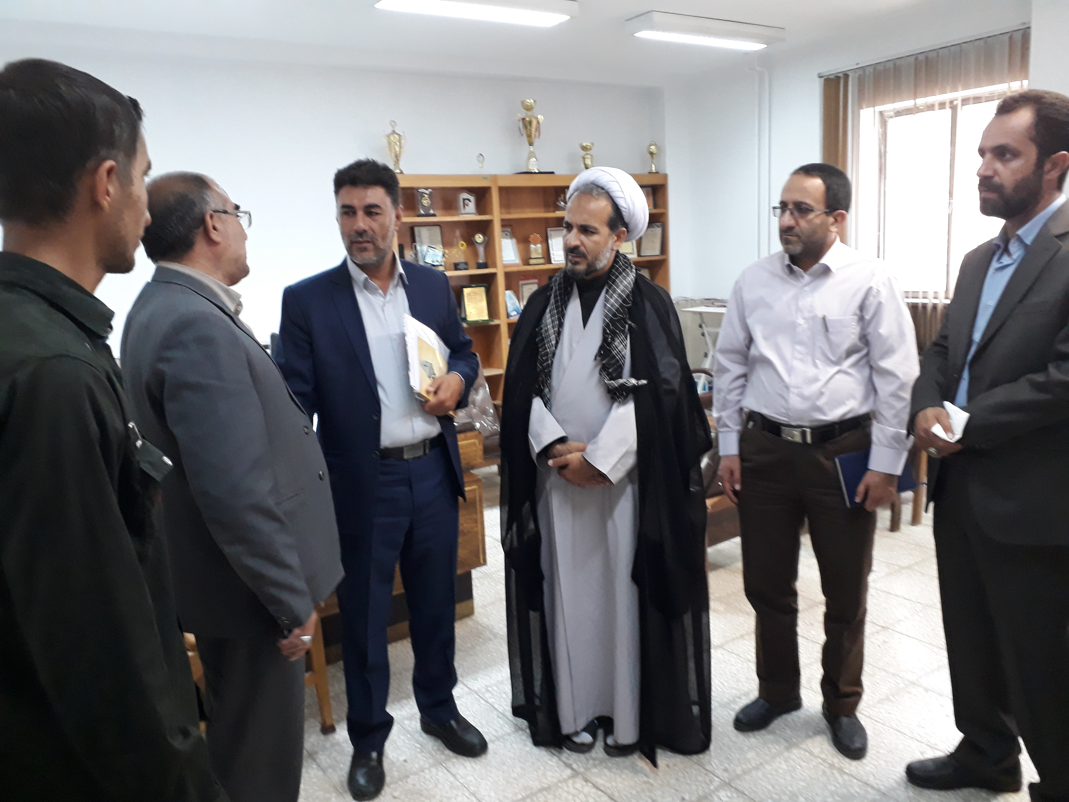
محرمانه

